**Иллюстрации к статье Н.И. Макаровой «Мотив радуги в христианском искусстве»**

**Illustrations to the article by N.I. Makarova "The Motif of the Rainbow in Christian Art"**

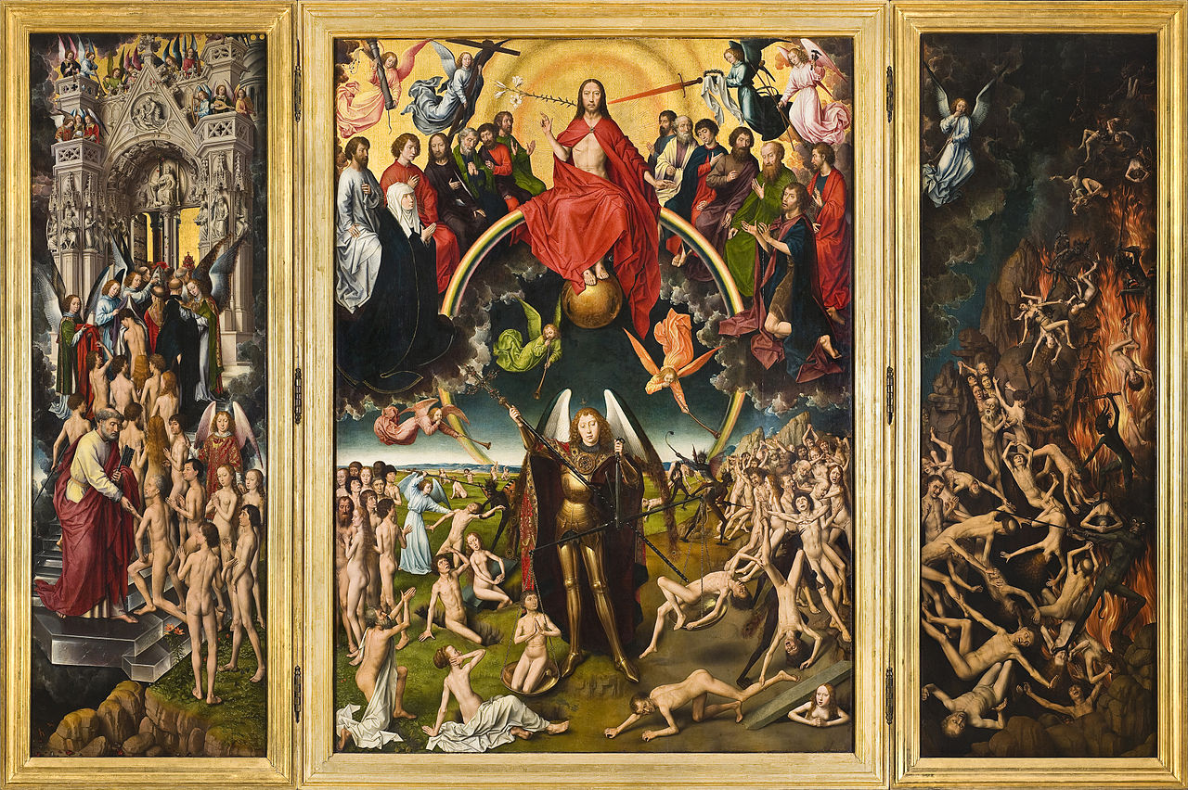

Рис. 1. Ганс Мемлинг. «Страшный суд». 1467-1471. Поморский музей, Гданьск, Польша

Fig. 1. Memling Hans. "Last Judgment". 1467-1471. Pomeranian Museum, Gdansk, Poland

(<https://ru.wikipedia.org/wiki/%D0%A1%D1%82%D1%80%D0%B0%D1%88%D0%BD%D1%8B%D0%B9_%D1%81%D1%83%D0%B4_(%D0%BA%D0%B0%D1%80%D1%82%D0%B8%D0%BD%D0%B0_%D0%9C%D0%B5%D0%BC%D0%BB%D0%B8%D0%BD%D0%B3%D0%B0)#/media/File:Das_J%C3%BCngste_Gericht_(Memling).jpg> )

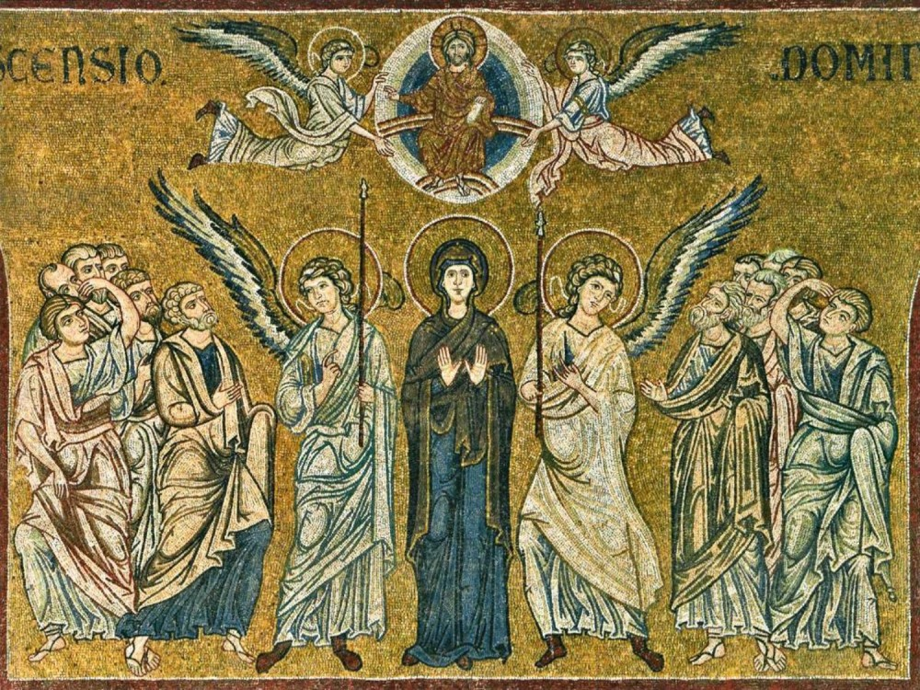

Рис. 2. «Вознесение Христово». Мозаика собора в честь Рождества Пресвятой Богородицы. Монреалe, Сицилия. XII в.

Fig. 2. "The Ascension of Christ." Mosaic of the Cathedral of the Nativity of the Blessed Virgin. Montreal, Sicily. XII century.

(<https://pravoslavie.ru/94067.html> )

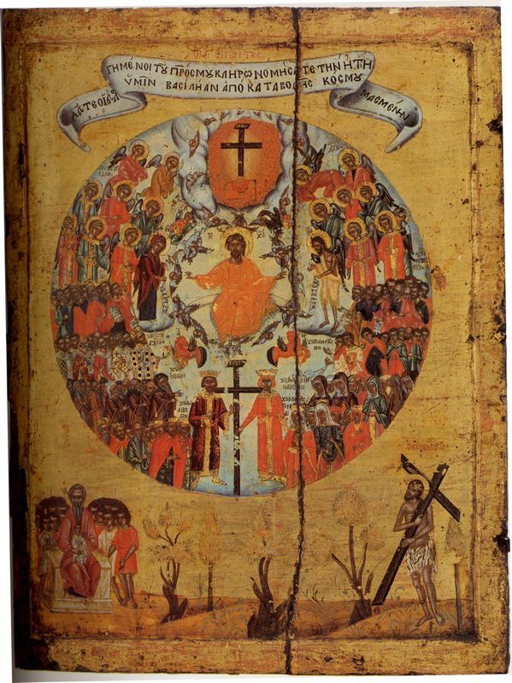

Рис. 3. «Собор всех святых», Монастырь Пантократор на Афоне. Греция, ок. 1700.

Fig. 3. "Cathedral of All Saints", Pantokrator Monastery on Mount Athos. Greece, approx. 1700

(<https://ru.wikipedia.org/wiki/%D0%A1%D0%BE%D0%B1%D0%BE%D1%80_%D0%B2%D1%81%D0%B5%D1%85_%D1%81%D0%B2%D1%8F%D1%82%D1%8B%D1%85#/media/File:All_saints_(mount_Athos,_17_c.).jpg> )

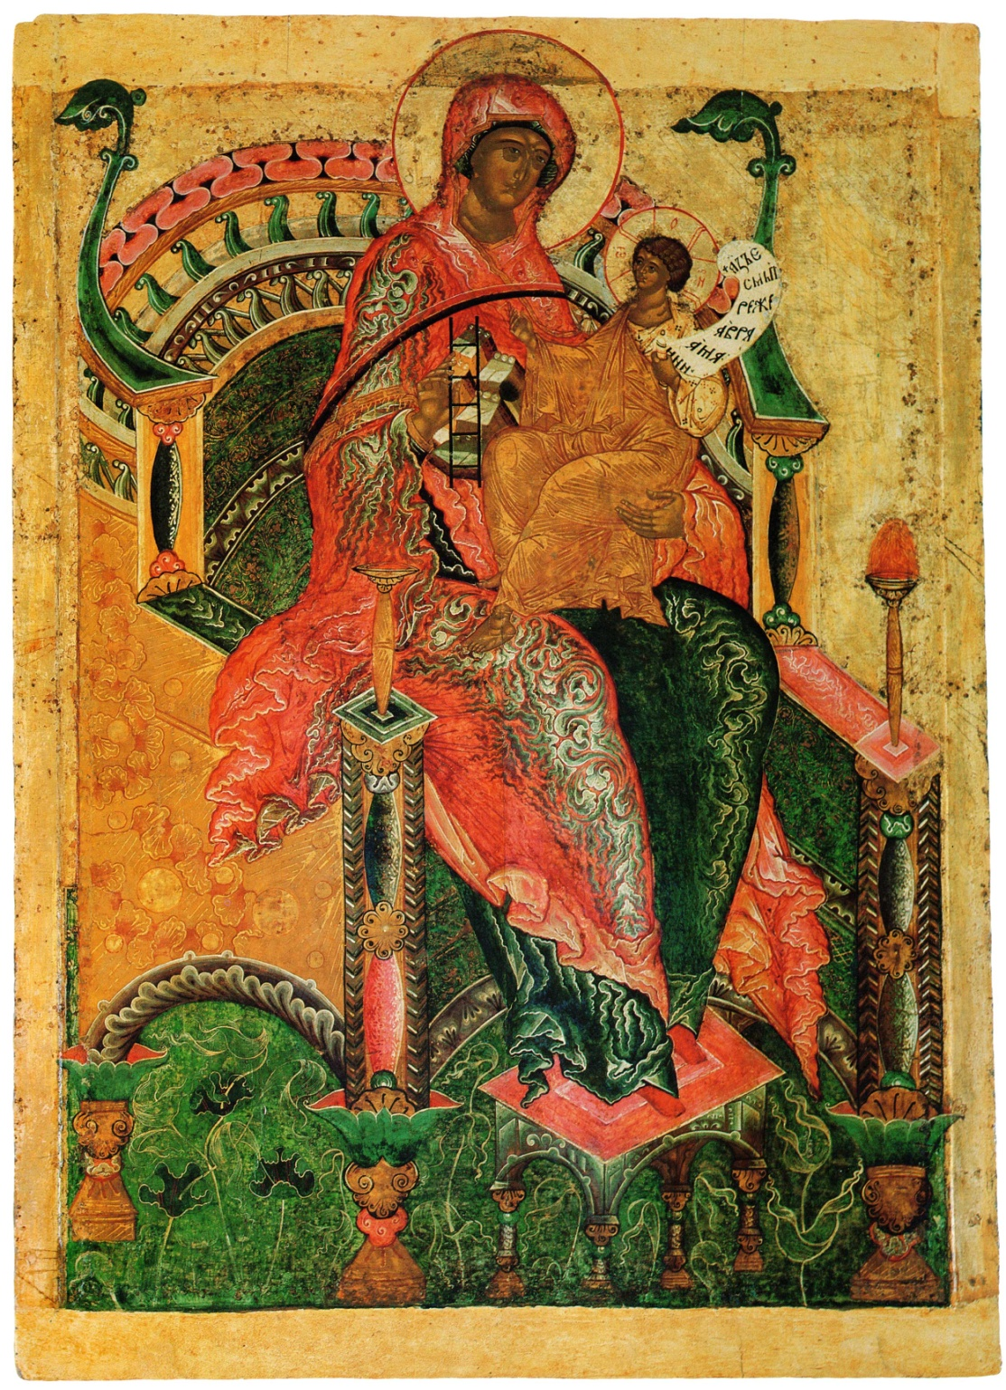

Рис. 4. «Богоматерь Гора Нерукосечная». 1560-е гг. Государственный музей-заповедник «Коломенское». Москва, Россия

Fig. 4. "The Virgin of Mount Nerukosechnaya." 1560-s. State Museum-Reserve "Kolomenskoye". Moscow, Russian Federation

(<https://www.icon-art.info/hires.php?lng=ru&type=1&id=5537> )